Nouveauté dans notre commune : le tri des déchets dans les cimetières
À l'occasion de la Toussaint, notre Commune, en collaboration avec IDELUX Environnement, vient de lancer une initiative supplémentaire pour vous aider à trier les déchets … au cimetière. Tout bénéfice pour notre environnement.
« Pourquoi se compliquer la tâche et séparer les pots en plastique des fleurs fanées ? », nous direz-vous ?
Si vous triez et jetez séparément ces déchets dans les bonnes poubelles, ils pourront être valorisés : les pots deviendront de nouveaux objets en plastique et les fleurs serviront d’engrais. Mais, si vous jetez les plantes avec leurs pots en plastique dans les déchets organiques, vous contaminez la filière de biométhanisation. Au final, des petits morceaux de plastique se retrouvent dans le compost valorisé sur les terres agricoles. Vous l’avez compris, vous êtes un maillon essentiel du recyclage.
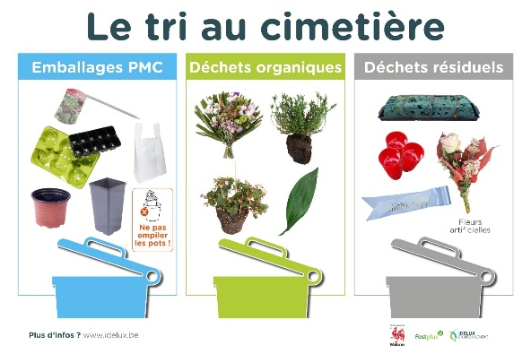
Pour vous aider à adopter les bons gestes, la commune vient d’installer des poubelles de tri dans tous ses cimetières. Accompagnés d’autocollants spécifiques et d’un panneau explicatif, le tri des déchets est ainsi grandement facilité. Car, au cimetière, comme à la maison ou ailleurs, le tri des déchets est aujourd’hui non seulement obligatoire mais indispensable pour préserver l’environnement et économiser les ressources naturelles.

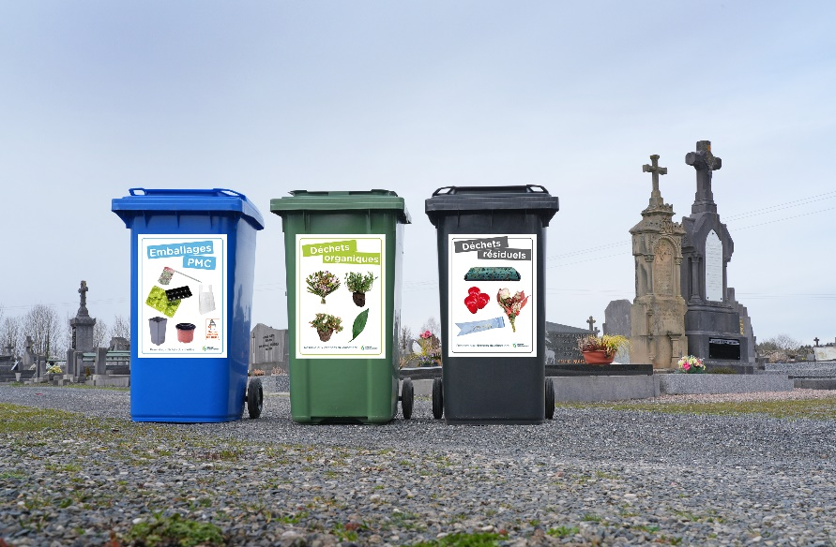
L’îlot de tri au cimetière
Un conteneur bleu pour les emballages PMC (emballages plastique, métalliques et cartons à boissons) : pots de fleurs en plastique, films plastique entourant les bouquets, bouteilles plastique…

Un conteneur vert pour les déchets organiques (fleurs fanées, mottes de terre…).

Un conteneur noir pour les déchets résiduels (pots en céramique, objets cassés, restes de bougies, bougeoirs…).

